关于举办2023年电子科技大学“成电杯”
足球比赛的通知

校内各学院：
为强化“每天锻炼一小时”课外锻炼工作，广泛开展体育活动，推动广大师生积极参与课余训练和体育竞赛。努力实现人人有项目、班班有活动、院院有特色，构建“一院一品”“一院多品”的发展格局。电子科技大学体育运动委员会决定于2023年4月25日--2023年6月4日举办2023年电子科技大学“成电杯”足球比赛。望各学院认真组织备赛，踊跃报名参赛。

电子科技大学体育运动委员会
2023年4月25日

电子科技大学2023年“成电杯”
足球比赛竞赛规程

- 主办单位：
电子科技大学体育运动委员会
- 承办单位：
电子科技大学体育部
- 协办单位：
电子科技大学足球协会
- 参赛单位：
以学院为单位组织报名参赛
- 比赛日期、地点：
日期：2023年4月25日--2023年6月4日
地点：电子科技大学清水河校区一号，二号运动场，南门体育场
- 比赛项目：
十一人制足球比赛
- 运动员参赛条件规定：
1.普通球员（N）：注册时属于该学院的学生。填写报名表时，若球员为其他学院转入的，填写NI；若为研究生，填写NY。
2.转专业球员（E）（包括预科生转为大一）：转专业时转出该队所属学院的学生，如仍愿意代表原学院出战，可在转专业后第一次注册时选择跟随原学院注册，此后直至毕业不得再为其他学院注册。
3.特殊研究生（含硕士与博士）（S）（本科/硕士为电子科技大学学生，但本科/硕士时最后一支效力球队所属学院与现在不一致）：可在作为硕士/博士研究生第一次注册时选择是否跟随原学院注册，此后直至毕业不得再为其他学院注册。
4.外援（F）：联赛中某学院参赛队只有一支的，则该队可以注册最多2名外援。外援必须是不属于上述1、2、3类型的且未代表其他球队在成电杯足球赛中注册过（毕业后清零）的球员。球员一旦选择作为某学院所属球队的外援注册，在离开该队之前将只能代表该学院参加联赛和成电杯足球赛。外援在八人制联赛中注册满1个赛季后获得成电杯足球赛注册资格，注册身份仍然为外援。外援若在赛季结束（三项比赛全部结束）之后要离开球队，在毕业之前都只能以普通球员身份注册。
5.校高水平运动队队员（H）：仅成电杯足球赛允许，一支球队在比赛中最多只能有1名校高水平运动队队员参与场上比赛。
6.外国留学生（L）：一支球队在比赛中最多只能有1名外国留学生参与场上比赛。
- 竞赛办法：
- 竞赛赛制：
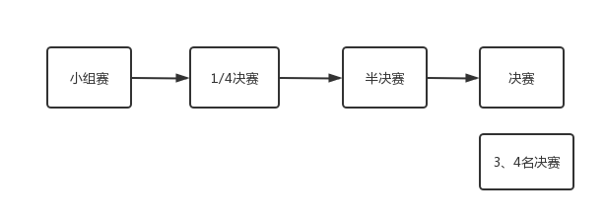
- 各阶段特殊规则：
- 小组赛
- 小组赛抽签分档参见《电子科技大学成电杯足球赛分档规则（2303）》。
- 各小组球队进行单循环比赛，胜一场得3分，平一场得1分，输一场不得分；
- 各小组的前两名进入下一阶段比赛；小组中若有同分情况，将按照以下顺序决定排名：
- 相互比赛获胜的球队列前；
- 所有比赛净胜球数多的球队列前；
- 所有比赛进球数多的球队列前;
- 获胜场数多的球队列前;
- 如果在小组赛最后一轮中，积分相同的球队互相对阵，b-d项完全相同且两队战平，则两队依靠点球大战决定名次（并列的球队超过两队，则不使用此规则）；
- 纪律处罚少（直接红牌数x2+黄牌数）的球队列前；
- 抽签。
- 淘汰赛（除决赛）
- 常规比赛时间内两队踢平，则直接以球点球决出胜负。
- 决赛
- 常规比赛时间内两队踢平，则进行加时赛决出胜负。加时赛上下半场各10分钟；
- 如果加时赛后仍未决出胜负则以球点球决出胜负；
- 加时赛中追加1次换人机会，1个换人名额。
- 报名与报到：
（一）报名
- 请各学院“成电杯”赛事报名负责人扫码关注或搜索“成电第三空间”关注公众号，并通过成电第三空间公众号完成赛事的报名工作。
2、各学院可在成电第三空间公众号下方菜单中点击“赛事报名”，进入成电杯赛事报名页面后，点击需要报名的赛事，进入赛事报名页面后，根据提示点击“下载”按钮下载本场赛事所需的报名表格并按规定填写。
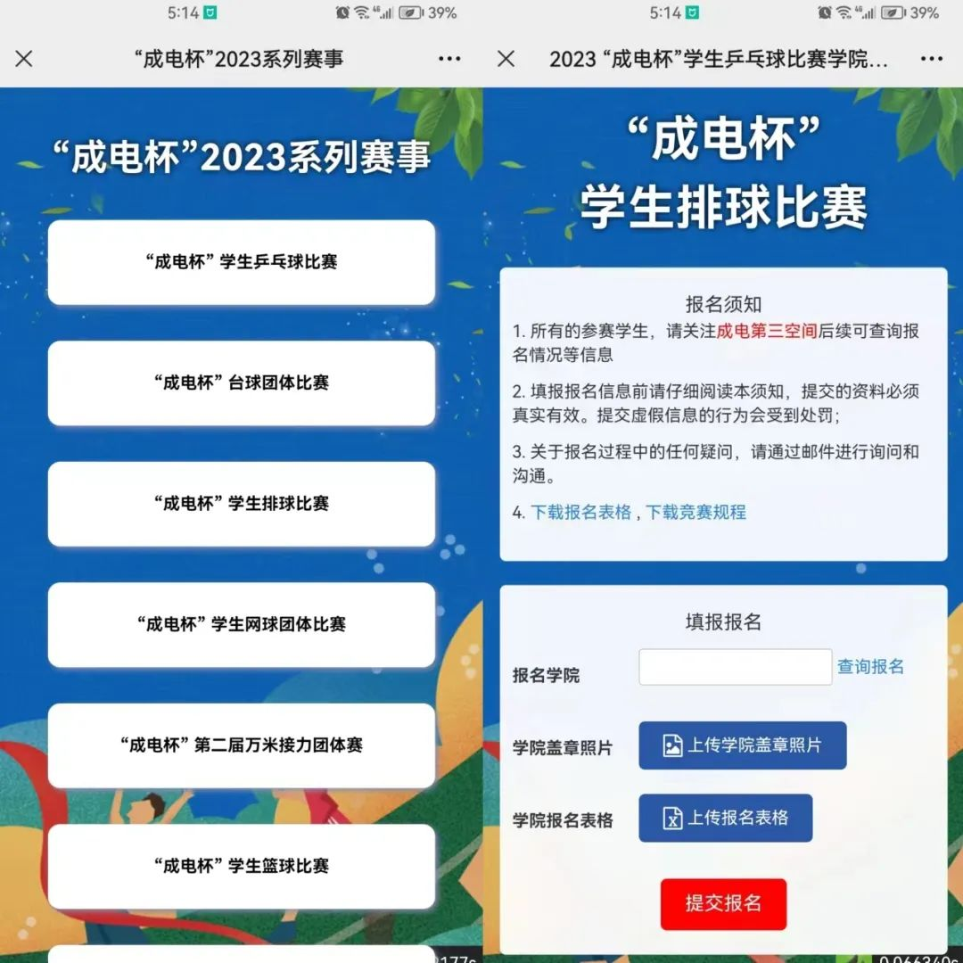
3、填写完成的报名表格需打印纸质文件并盖学院鲜章后，将盖有鲜章的纸质文件扫描件和已填写的报名表格原文件上传回成电第三空间“成电杯”赛事报名通道。
4、报名截止日期为4月25日
（二）报到
1、报到地点:电子科技大学清水河校区一号体育场
2、报到时需提交加盖学院公章的报名表
- 资格审查：
由校体育运动委员会竞赛部负责审核。
- 各类违纪违规的处罚：
1.参赛队员在一场比赛中得到红牌，或在本次“成电杯”足球赛中累积得到两张黄牌，则禁止其参加随后的一场比赛。
2.1/4决赛结束后球员累积的单张黄牌将会自动清零（若球员在1/4决赛中吃到本届比赛的第二张黄牌半决赛仍会被停赛）。
3.参赛队员有下列行为之一的，组委会将取消其本届赛事参赛资格：
- 使用虚假身份参加比赛的；
- 使用过分力量，对他人身体造成严重伤害的（由组委会认定其程度）。
4.参赛队员在比赛开始后有下列行为之一的，两年内禁止其本人，其所在学院代表队参加由电子科技大学足球协会承办的所有赛事：
- 挑起聚众斗殴的，或聚众斗殴的为首者（由组委会根据裁判报告，以及相关视频，图片资料认定）；
- 对裁判进行言语攻击或蓄意身体接触，经裁判口头劝止无果的：
- 殴打裁判的；
- 在赛场中违反《中华人民共和国治安管理处罚法》等国家法律者。
- 录取名次及奖励办法：
1.前三名：①对获得前三名的球队颁发团队奖牌，队员颁发奖状；
②成电杯冠军将会获得冠军奖杯和冠军奖牌。
2.前八名：前八名球队所属学院在电子科技大学运动会中按9、7、6、5、4、3、2、1的四倍计分（联合院队各学院平分）。
3.公平竞赛奖：公平竞赛奖将结合场均红黄牌数最少以及足协组委会意见评选。
4.最佳射手：对最佳射手颁发射手奖杯，按下列顺序决定最佳射手：
a）进球总数；
b）点球数（点球数少的获得最佳射手）；
c）出场次数（出场次数少的获得最佳射手）；
d）红黄牌数（红黄牌数少的获得最佳射手）；
e）抽签。
5.最佳门将：场均失球数最少以及电子科技大学足球协会竞赛委员会意见决定。
6.最佳裁判：候选者需无重大失误判罚，认真执法比赛；最终人选由电子科技大学足球协会竞赛委员会评选。
- 临场裁判工作:
赛事裁判长由体育运动委员竞赛部指派，裁判员由足球协会选派。
- 比赛中的特殊规定
- 每场比赛时间为上、下半场各40分钟，中场休息10分钟。每场比赛最多报名23人。组委会将严查作弊行为，比赛前将核对参赛队员身份，参赛队员必须佩戴护腿板！人、报名表、球衣号码一致才能上场，替补上场前，需要到第四官员处核对身份、登记，第四官员示意裁判后才能上场。若有身份作假或冒名参赛的行为，将直接取消涉事参赛队员所在球队的参赛资格。严格按照赛程表上的开赛时间，参赛队在规定到达时间之后10分钟内报名参赛队员不足7人，视为该队弃赛。
- 每队有三次，共五名换人名额（中场休息时换人不占用换人次数），替换下场的队员不得再次替补换上参与本场比赛。

（三）申请比赛改期规则：
1.因球队自身原因，如比赛时间与课程、考试、学院活动冲突等，无法按照原定比赛时间参加比赛的，领队需提前48小时向组委会说明情况，组委会联系比赛双方领队，另选时间进行比赛，开赛前48小时内未通知主办方的，按照弃赛处理，该场比赛0:3判负并扣除保证金。
2.未能协商一致，且一方确有参赛困难的（一般指有至少3名主力因考试、面试等不能到场），向足协提交相应证明材料（能证明人数、时间）后由足协重新安排赛程。
（四）参赛队员不得穿着带有金属鞋钉的足球鞋参加比赛，禁止配戴一般的框架眼镜。若参赛队员佩戴专门订制的运动眼镜或隐形眼镜，则由佩戴者自行负责在比赛中因眼镜框、眼镜片对自己及其他参赛队员、裁判造成的所有伤害。参赛队员不得佩戴任何饰物。参赛队员必须佩戴护腿板，必须穿着球队统一的比赛服、短裤、球袜。
（五）参赛队员必须尊重并服从裁判判决，裁判员有权对顶撞、侮辱裁判员的参赛队员出示红牌并罚令出场，竞赛委员会有权对被判罚红牌拒不离场、在场边干扰比赛的参赛队员及其所在球队进行追加处罚。比赛主裁、边裁将由足球协会安排，以保证公平。
（六）比赛禁止对控球队员做铲球动作。
（七）比赛中若对裁判的判罚及对方球员的行为有异议，必须保留证据，可向组委会提出申诉，组委会调查后将作出仲裁。
（八）比赛规则采用国际足球理事会制订的《足球竞赛规则2022/2023》。
- 本规程未竟事宜。由体育运动委员会负责补充、修订及解释。

电子科技大学校体育运动委员会
2023年4月18日

2023年电子科技大学成电杯足球比赛报名表
学院： （盖章）
领队： 联系电话：
队长： 联系方式：
姓名（门将请在姓名后备注GK） | 性别 | 学号 | 联系方式

